OBS! Ta bort denna text och instruktionerna nedan innan dokumentet skickas in.
Saker att tänka på innan du skickar in synpunkter, förfrågningar och klagomål gällande FSC regelverket:
- Mycket viktig att beställa hem¹ och granska avverkningsanmälan från Skogsstyrelsen innan du skickar iväg något.
- Den svenska FSC standardens krav (exempelvis indikator 6.4.3) kan endast användas om markägaren är FSC certifierad. Du måste därför ta reda på om markägaren är FSC certifierad innan du skickar in ett sådant klagomål².
- För att skicka klagomål gällande bristfällig hänsyn till rödlistade arter (indikator 6.4.3) måste man först granska om det finns någon hänsyn planerad till arterna i avverkningsanmälan.
- Om du inte har granskat om hänsyn planeras till arterna i avverkningsanmälan kan du möjligen skicka in dokumentet som en synpunkt eller förfrågan. Om du skickar in som förfrågan kan du till skillnad från en synpunkt förvänta dig ett svar.
- Klagomål mot FSC skogsbruksstandarden ska i ett första skede framföras till certifikatsinnehavaren, tex ett skogsbolag. Många (främst mindre) skogsägare är medlemmar i gruppcertifikat³ och då ska klagomålet framföras till gruppcertifikatet.
- Om ett ombud (tex Norra skog eller Mellanskog) avverkningsanmäler en skog med naturvärden motsvarande nyckelbiotops kvalitet men markägaren inte är FSC certifierad, bör du skicka in ett FSC kontrollerat virke klagomål. Då ska klagomålet skickas till ombudsföretaget.
¹ Maila till skogsstyrelsen@skogsstyrelsen.se
² Hör av dig till FSC kansliet eller isak.lodin@wwf.se om du vill ha hjälp.
³ https://se.fsc.org/se-sv/hitta/grupper-for-skogsbrukscertifiering
OBS! Ta bort denna text och instruktionerna ovan innan dokumentet skickas in.

Inledande FSC- /PEFC-klagomål – information om höga naturvärden och fridlysta arter i avverkningsanmälan A 40237-2025 i Bengtsfors kommun
Detta klagomål behandlar höga naturvärden i avverkningsanmälan A 40237-2025 i Bengtsfors kommun som inkom 2025-08-25 och omfattar 2,2 ha.
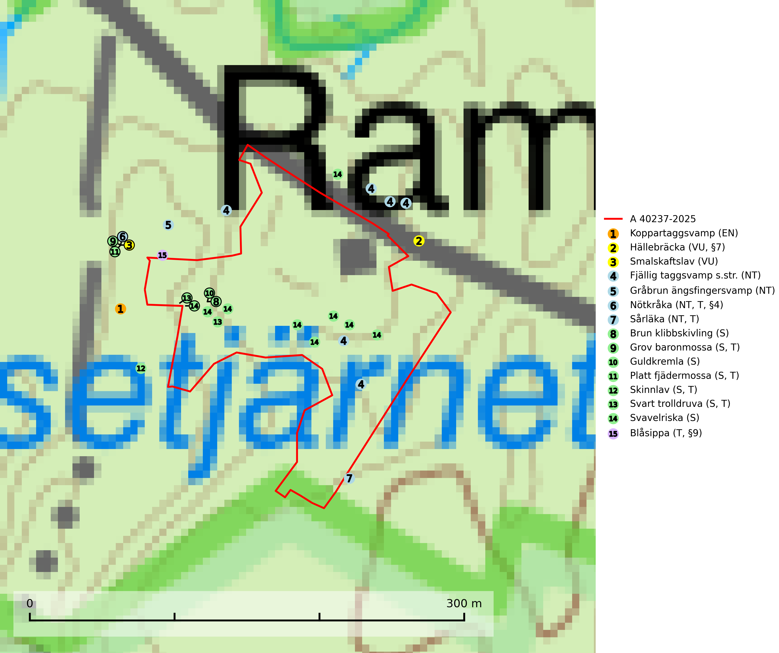
Figur 1. Fyndplatser för naturvårdsarter i och inom 25 meter från avverkningsanmälan. Markörer utan svart kant är placerade på fyndplatsen. Markörer med svart kant är placerade vid sidan av fyndplatsen och har ett svart streck som visar fyndplatsens exakta position. Kartans mittpunktskoordinat är N 6529492, E 346690 i SWEREF 99 TM.
I och inom 25 meter från avverkningsanmälan finns fynd av 15 naturvårdsarter, varav 7 är rödlistade, 3 är fridlysta, 7 är typiska (T) och 7 är signalarter (S): koppartaggsvamp (EN), hällebräcka (VU, §7), smalskaftslav (VU), fjällig taggsvamp s.str. (NT), gråbrun ängsfingersvamp (NT), nötkråka (NT, T, §4), sårläka (NT, T), brun klibbskivling (S), grov baronmossa (S, T), guldkremla (S), platt fjädermossa (S, T), skinnlav (S, T), svart trolldruva (S, T), svavelriska (S) och blåsippa (T, §9). Se Figur 1.
Nedan presenteras relevanta utdrag ur standarderna för FSC, Chain of Custody, Controlled Wood och PEFC.
Vi förväntar oss att ni återkommer med ett skriftligt svar på vårt klagomål och även beskriver vilka korrigerande åtgärder ni satt in för att rätta till identifierade brister i er efterlevnad av den svenska FSC standarden.

Naturvårdsarter och fridlysta arter
Nedan följer beskrivningar av de naturvårdsarter och fridlysta arter som har sina livsmiljöer och växtplatser i den avverkningsanmälda skogen. De påträffade naturvårdsarterna är ett tydligt kvitto på att det rör sig om en skog med höga naturvärden.
Koppartaggsvamp (EN) är en starkt hotad svamp som bildar mykorrhiza med gran i örtrik äldre granskog på kalkrik mark. Arten är en mycket bra indikator på skyddsvärda kalkgranskogar och påfallande ofta växer den tillsammans med raggtaggsvamp (EN). Koppartaggsvamp ingår i ett åtgärdsprogram för hotade arter (ÅGP) och dess långsiktiga överlevnad säkras genom att växtplatserna undantas från avverkning. Den totala populationen i landet har minskat kraftigt och minskningstakten, som uppgår till 50 (30–70) % inom 50 år, överstiger gränsvärdet för starkt hotad (EN) (SLU Artdatabanken, 2026; Nitare & Skogsstyrelsen, 2019; Nitare, 2006).
Smalskaftslav (VU), rödlistad som sårbar, påträffas i gamla barrskogar eller lövskogar med mycket hög och jämn luftfuktighet. Arten är placerad i toppen av Skogsstyrelsens värdepyramid för bedömning av skog med höga naturvärden och alla skogsbruksåtgärder som kan påverka hydrologi och fuktighetsförhållandena på eller i omedelbar närhet av växtplatserna, t.ex. utglesning eller slutavverkning, är ett hot. Samtliga förekomster bör skyddas tillsammans med väl tilltagna skyddszoner (Nitare & Skogsstyrelsen, 2019; SLU Artdatabanken, 2024).
Fjällig taggsvamp s.str. (NT) bildar mykorrhiza med gran i granskog och barrblandskog, främst på frisk näringsrik mark i äldre skog med lång trädkontinuitet. Den totala populationen i landet har minskat och bedöms fortsätta minska till följd av avverkning av äldre barrskogar. Minskningstakten för den svenska populationen bedöms vara nära gränsvärdet för sårbar (VU) (SLU Artdatabanken, 2026).
Gråbrun ängsfingersvamp (NT) växer i naturliga gräsmarker, främst kalkrika, i såväl slåtter- som naturbetesmark. Den förekommer även i mer eller mindre sluten ädellövskog på kalkhaltig mulljord, då ofta på ytor med naken jord och uttunnat fältskikt. Skogsmiljöer av den typ arten trivs i har ofta ett stort skyddsvärde och eventuellt skogsbruk på dessa platser bör bedrivas skonsamt (SLU Artdatabanken, 2024).
Nötkråka (NT, §4) är uppdelad på de två underarterna tjocknäbbad nötkråka (NT) som häckar i mossrik granskog med närbelägna hasselbestånd i södra och mellersta Sverige samt smalnäbbad nötkråka som är specialiserad på sibirisk cembratall i norra Sverige. Minskningstakten, som framför allt rör den tjocknäbbade nötkråkan (NT), har uppgått till 25 (10–40) % under de senaste 15 åren och bedöms vara nära gränsvärdet för sårbar (VU). Minskningen avser förekomstarea, kvalitén på artens habitat (minskad förekomst av hassel och försämrade häckningsmiljöer i barrskog) och antalet reproduktiva individer. Reviren har en storlek på 12–15 hektar och den häckar i mossrik äldre granskog med närbelägna hasselbestånd inom 5–6 km avstånd från häckningsområdet.
Avverkning, gallring och röjning av såväl granskog i häckningsreviret som hassel i födosöksområdena missgynnar nötkråkan kraftigt och det kan ta åtskilliga decennier innan skogen åter blir lämplig för häckning. För att säkerställa existensen för den tjocknäbbade nötkråkan bör de förekomster av hassel, som nu visat sig tillräckliga för nötkråkan, bevaras. Hasselbuskar bör inte huggas ned i hagmarker eller intill åkrar där nötkråkor födosöker, eftersom dessa fristående buskar ger betydligt mer nötter än hasselbuskar som står i skog. Likaså är bevarande av nuvarande karaktär hos sådan granskog, som nu genom angränsande hasselförekomst visat sig kunna hysa en nötkråkestam, nödvändig. Nötkråka är typisk art för 9010 Taiga (SLU Artdatabanken, 2026; Skogsstyrelsen, 2016).
Sårläka (NT) växer på mullrik mark i skuggiga eller halvskuggiga lövskogar och lundar men också i örtrika kalkbarrskogar. Arten ingår i en exklusiv lundflora som bara uppträder i de allra rikaste kalkbarrskogarna söder om den biologiska norrlandsgränsen. I ädellövskogar och lundar är den också knuten till områden med en mycket rik mångfald av naturvårdsarter. Enligt Riksskogstaxeringens data förefaller den ha minskat kraftigt (>50%) vilket troligen kan förklaras av det storskaliga skogsbruket med kalhyggen. Sårläka är typisk art för 9050 Näringsrik granskog, 9020 Nordlig ädellövskog, 9130 Näringsrik bokskog och 9160 Näringsrik ekskog samt värdväxt för den rödlistade fjärilen sårläkeplattmal (NT) (SLU Artdatabanken, 2026; Nitare & Skogsstyrelsen, 2019).
Grov baronmossa är näringskrävande och kalkgynnad. Den växer mest i skuggig skogsmiljö, antingen i ädellövskog eller i bergbranter på relativt torra, men beskuggade bergväggar och block av basiska bergarter. Den växer även vid basen av solitära eller halvöppet stående gamla ädellövträd, bland annat på mycket gamla ekar och lindar, men också på ask, lönn, bok och alm. Grov baronmossa är typisk art för 9020 Nordlig ädellövskog, 9130 Näringsrik bokskog, 9160 Näringsrik ekskog och 9180 Ädellövskog i branter (Nitare & Skogsstyrelsen, 2019; SLU Artdatabanken, 2025).
Platt fjädermossa växer på såväl trädstammar (särskilt bok och andra ädla lövträd) som klippor (helst basiska bergarter). Norrut förekommer den endast på basiska klippor. Rika förekomster och fynd med sporkapslar indikerar höga naturvärden och en artrik mossbiotop. Platt fjädermossa är typisk art för 9010 Taiga, 9020 Nordlig ädellövskog, 9110 Näringsfattig bokskog, 9130 Näringsrik bokskog, 9160 Näringsrik ekskog, 9180 Ädellövskog i branter och 9190 Näringsfattig ekskog (Nitare & Skogsstyrelsen, 2019; SLU Artdatabanken, 2025).
Skinnlav förekommer på diverse lövträd, främst på gammal asp och sälg. Den påträffas främst i områden med lång kontinuitet av grova lövträd och signalerar skogsmark med höga naturvärden. På lokalerna förekommer som regel ett flertal andra ovanliga eller rödlistade lavar. I likhet med gelélavarna, etablerar sig skinnlaven i skogsmark på grova aspar i sena lövsuccessioner. Skinnlav är typisk art för 9010 Taiga, 9020 Nordlig ädellövskog och 9070 Trädklädd betesmark (Nitare & Skogsstyrelsen, 2019; SLU Artdatabanken, 2025).
Svart trolldruva är en kalkgynnad växt som förekommer på näringsrik frisk mulljord i såväl bördiga kalkbarrskogar som sydliga kalklövskogar och lundar. Arten är en bra signalart för skyddsvärda biotoper i såväl löv- som barrskogar och tål inte slutavverkning och markberedning. Trolldruva är värdväxt för ett antal sällsynta fjärilsarter som ställer höga krav på sina livsmiljöer, däribland trolldruvemätare (EN), skuggmalmätare (VU) och trolldruvelobmätare (VU). Svart trolldruva är typisk art för 9050 Näringsrik granskog, 9020 Nordlig ädellövskog, 9160 Näringsrik ekskog, 9180 Ädellövskog i branter och 1610 Åsöar i Östersjön (SLU Artdatabanken, 2024; Nitare & Skogsstyrelsen, 2019).
Blåsippa (§9) är typisk art för 9050 Näringsrik granskog, 9020 Nordlig ädellövskog och 8240 Karsthällmarker (SLU Artdatabanken, 2025).

Certifiering

Ur FSC-standarden
PRINCIP 1: LAGEFTERLEVNAD: Certifikatsinnehavaren ska följa alla tillämpliga lagar, förordningar och nationellt ratificerade internationella avtal, konventioner och överenskommelser.
1.3.1 Tillämpliga lagar och föreskrifter för brukandet av skogen följs.
- Kommentar: I den avverkningsanmälda skogen har fridlysta arter sina livsmiljöer och växtplatser. Att skada de fridlysta arternas livsmiljöer, växtplatser eller ekologiska funktion är inte tillåtet enligt artskyddsförordningen. EU:s medlemsländer och skogsbolag är skyldiga att agera i enlighet med EU:s fågeldirektiv där det uttryckligen står att direktivet gäller för fåglar samt för deras ägg, bon och livsmiljöer (artikel 1). Vidare att de åtgärder som vidtas inte får leda till en försämring av den nuvarande situationen beträffande bevarandet av de fågelarter som avses i artikel 1 (artikel 13).
6.4 Certifikatsinnehavaren ska skydda sällsynta arter och hotade arter samt deras livsmiljöer inom skogsbruksenheten. Det ska ske genom avsättningar, andra skyddade områden och genom att skapa konnektivitet och/eller genom andra direkta åtgärder som gynnar dessa arters överlevnad och livskraft. Åtgärderna ska stå i förhållande till brukandets skala, intensitet och risk, samt till sällsynta och hotade arters bevarandestatus och ekologiska krav. Certifikatsinnehavaren ska beakta den geografiska spridningen och ekologiska krav hos sällsynta och hotade arter utanför skogsbruksenhetens gränser när beslut om åtgärder inom skogsbruksenheten ska fattas.
6.4.3 Bevarandeåtgärder genomförs för de kända förekomster av rödlistade arter som påverkas av skogsbruk.
- Kommentar: I det avverkningsanmälda skogsområdet har 15 naturvårdsarter varav 7 rödlistade arter sina livsmiljöer och växtplatser.

Ur Chain of Custody Certification (FSC-STD-40-004 ver 3.0)
1.3 The organization shall commit to the FSC values as defined in FSC-POL-01-004 Policy for the Association of Organizations with FSC.

Ur FSC:s policy för associerade organisationer (FSC-POL-01-004)
Som “Chain of Custody”-certifierad organisation är skogsbolaget bunden av de fastställda reglerna i Del 1 Punkt 1 c) i Policy för organisationer associerade med FSC (FSC-POL-01-004 V2-0 EN + SVE version 2012-03-02):
- De organisationer FSC kan acceptera association med får inte direkt eller indirekt ha några kopplingar till nedanstående, oacceptabla aktiviteter:
a) Olaglig skogsavverkning och handel med olagligt avverkat virke eller skogsprodukter
...
c) Skogsbruk som förstör höga naturvärden
d) Betydande omvandling av skog till plantager eller annan, icke skoglig, markanvändning
- Kommentar: Avverkning av skog med höga naturvärden samt skada på fridlysta arter strider både mot FSC Controlled Wood-standarden och FSC:s policy for associerade organisationer.

Ur FSC Controlled Wood (FSC-STD-40-005)
Virke som inte accepteras i FSC-märkta produkter (oacceptabelt ursprung) enligt FSC Controlled Wood (FSC-STD-40-005):
- Illegalt avverkat virke.
- ...
- Virke från avverkningar som hotar höga naturvärden.
- Virke från skog som konverteras till plantager eller icke-skogligt bruk.
- Kommentar: Avverkning av skog med höga naturvärden samt skada på fridlysta arter strider både mot FSC Controlled Wood-standarden och FSC:s policy for associerade organisationer.

Ur PEFC-standarden gällande lagefterlevnad
PEFC-standarden förutsätter att tillämplig svensk lagstiftning följs. Det är utsedd tillsynsmyndighet som ansvarar för tillsyn av lagens efterlevnad. PEFC-standarden återger innehållet i vissa certifieringskritiska lag- och föreskriftskrav vilka ska ingå i granskning av PEFC-systemets efterlevnad.
- Kommentar: I den avverkningsanmälda skogen har fridlysta arter sina livsmiljöer och växtplatser. Att skada de fridlysta arternas livsmiljöer, växtplatser eller ekologiska funktion är inte tillåtet enligt artskyddsförordningen

